Fecha: 27.12.2024
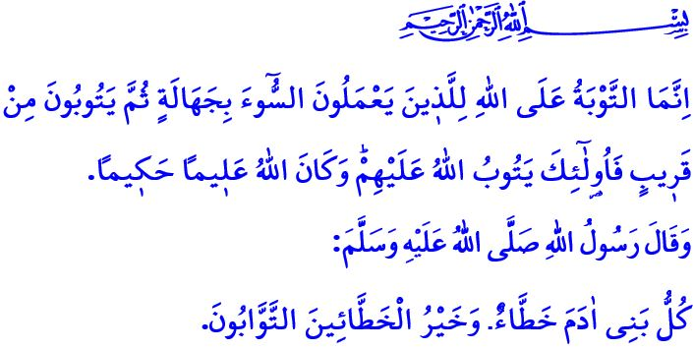
EL MEJOR ENTRE QUIENES SE EQUIVOCAN ES AQUEL QUE SE ARREPIENTE DE SU ERROR
¡Honorables musulmanes!
Estamos en vísperas de otro año gregoriano y este llega con sus bendiciones; el primer día de este año también es el primer día de los tres meses de misericordia y perdón, el próximo jueves en la noche, celebraremos la Noche de Reghaib, inshaAllah. Infinitas alabanzas y gracias a nuestro Señor Todopoderoso que nos permitió llegar a estos días una vez más, y la paz y las bendiciones sean con Su mensajero de la misericordia, el Profeta Mujámmad Mustafá, que nuestro mes de Rayab y nuestra Noche de Raghaib sean bendecidos de antemano.
¡Queridos creyentes!
Nuestro capital de vida se agota rápidamente, cada minuto que pasa nos acerca más a la muerte y olvidamos nuestro pacto de servidumbre, descuidamos nuestras responsabilidades hacia nuestro Señor, familia, medio ambiente y la humanidad; a veces ignoramos el día del Juicio Final contaminamos nuestro corazón con faltas y errores, pero, nuestro Señor Todopoderoso nos aconseja valorar cada momento, dar cuenta de nuestro pasado y planificar nuestro futuro fundamentado en la bondad y la caridad “¡Vosotros que creéis! Temed a Allah y que cada uno espere para el mañana lo que él mismo haya forjado”
¡Queridos musulmanes!
Una de las bendiciones que nuestro Señor Todopoderoso concedió a Sus siervos es el arrepentimiento. El arrepentimiento es una forma de adoración que comenzó con la historia de la humanidad, todos los profetas, empezando por Adán, se arrepintieron y llamaron a sus naciones a arrepentirse ante Allah; el arrepentimiento es arrepentirse y regresar al estado natural, es cuando el siervo regresa hacia su Señor y le pide perdón, Allah Todopoderoso nos invita al arrepentimiento en el verso, وَتُوبُٓوا اِلَى اللّٰهِ جَم۪يعاً اَيُّهَ الْمُؤْمِنُونَ لَعَلَّكُمْ تُفْلِحُونَ “Y volveos a Allah todos, oh creyentes, para que podáis tener éxito”. entonces pasemos estos días con arrepentimiento y penitencia mientras entramos en el tiempo de los tres meses benditos, no volvamos a cometer los mismos errores.
¡Queridos creyentes!
Arrepintámonos ante nuestro Señor si hemos descuidado nuestros deberes de servidumbre ordenados por nuestra gran religión, el Islam, si hay algún acto de adoración que no hayamos podido realizar a tiempo, cumplámoslo lo antes posible, no olvidemos nunca la advertencia وَاعْبُدْ رَبَّكَ حَتّٰى يَأْتِيَكَ الْيَق۪ينُ “Y adora a tu Señor hasta que te llegue la certeza”.
Si hemos lastimado a nuestra familia con nuestras palabras y comportamientos; si hemos abandonado a nuestros hijos, que fueron creados con la fitra, a merced de personas malvadas; si le hemos faltado al respeto a nuestros padres, a quienes está prohibido incluso decirles “¡uf!”, pidamos perdón a Allah.
Si hemos contaminado nuestras lenguas con males como la murmuración, el chisme e insultos; si hemos oscurecido nuestros corazones con males como la arrogancia, el orgullo y la envidia; si hemos dejado pasar por nuestra boca cosas prohibidas como el alcohol, el juego, el interés y los derechos de las personas y del público; si hemos obtenido ganancias injustas mediante actos como el soborno y el mercado negro, arrepintámonos sin perder tiempo.
Si hemos violado los límites de la privacidad, ya sea en la vida real o virtual; si hemos insultado el honor y la dignidad de las personas con mentiras y calumnias, pidamos sin demora perdón a nuestro Señor.
Si hemos roto los lazos de parentesco con nuestros parientes; si molestamos a nuestros vecinos; si hemos descuidado de los derechos de los huérfanos; si hemos usado lenguaje indecente y violencia en el tráfico, en el trabajo, en el mercado, arrepintámonos inmediatamente.
En resumen, regresemos sus derechos a todos aquellos que tienen derechos sobre nosotros, hagamos la paz con aquellos que hemos ofendido y pidamos sinceramente perdón a Allah.
¡Queridos musulmanes!
No importa cuántos pecados cometamos, la misericordia de nuestro Señor abarca todo el universo, su puerta del arrepentimiento está abierta de par en par. En uno de sus jadices, el Mensajero de Allah (s.a.s) dice: “Todos los hijos de Adán cometen errores; el mejor de los que cometen errores es el que se arrepiente de su error”; entonces rindamos cuentas de nuestras acciones antes del Día del Juicio, cuando las bocas serán selladas y las manos, los pies y las pieles contarán lo que hicieron, reconozcamos nuestro errores antes de que ellos sean reconocidos, pidamos perdón a nuestro Señor por todos los errores y pecados que hemos cometido, no olvidemos que el arrepentimiento después del final de la vida no tiene ningún valor ante los ojos de Allah.
Concluyo el sermón de este viernes con el siguiente versículo de la sura de Las mujeres, An-Nisa: Allah se compromete a aceptar el arrepentimiento sólo en favor de aquéllos que hacen el mal por ignorancia y luego, al poco, se vuelven atrás arrepentidos. A ésos Allah les devuelve Su favor; Allah es siempre Conocedor y Sabio.

Sura de la concentración, al-Hashr, 59/18.
Sura de la luz, An-Nur, 24/31.
Sura de la peregrinación, al-Hiyr, 15/99.
Ibn Majam Dhut,30.
Sura de las mujeres, An-Nisa, 4/17. Dirección General de Servicios Religiosos

